1925 ГОД: СЫЗРАНЬ НА СТРАНИЦАХ ВЕКОВОЙ ДАВНОСТИ

26 СЕНТЯБРЯ (СУББОТА), № 152

Открывает номер статья, посвященная истории формирования и годовщине 101-го стрелкового территориального полка. Территориальная армия дело еще совсем молодое для нашего государства. Каждый шаг в организации территориальной армии – это учение, и отсутствие примеров по организации не помешало показать хорошие результаты. Один из ярких примеров хорошо проведенной работы – наш 101-й стрелковый территориальный полк, созданный 28 сентября 1923 года.
Первые шаги по его формированию были полны неимоверных трудностей. Руководство и бойцы столкнулись с множеством препятствий. Не хватало имущества, казармы были полуразрушены. Казалось, что в таких условиях много от полка ожидать не придется. Но, несмотря на такие прорехи, первый сбор полка прошел с большим подъемом и показал хорошую боеспособность полка. Дальше полк начал развиваться большими шагами. Сейчас полк снабжен всем необходимым. Командный и политический состав хорошо подготовлен для своей работы. И уже в третий раз полк собирает своих бойцов для обучения их военному делу. И третий сбор показывает, как много достигли наши военные. Целый ряд ударных задач стоит перед полком на будущее время. Территориальная армия отрывает своих бойцов от станка и сохи к военной учебе на короткие сроки. В остальное время бойцы находятся дома. Одной из важных задач полка является закрепление связи с терармейцами настолько, чтобы они жили жизнью и интересами полка, чувствовали с ним связь и распространяли военные знания среди остального населения. Выполнение этой задачи еще больше сроднит полк с населением и это непременное условие для успеха его работы («К годовщине 101-го полка»).

Президиум ЦИК рассмотрел законопроект об обязательной службе в СССР. Законопроект устанавливает для всех трудящихся, годных по своему физическому состоянию к военному делу, обязательную военную службу с 19 до 40 лет включительно. Военнообязанные будут находиться на казарменном положении крайне незначительный срок. Для пехоты и прочих частей – 2 года, для специалистов – 8 лет, для моряков – 4 года. Военнообязанные по окончанию действительной военной службы зачисляются в запас, который делится на две очереди: первая – до 34-летнего возраста и вторая – до 40-летнего возраста включительно.
В связи с новым законопроектом о военной службе, 10 октября 1925 года объявляется первым днём призыва. И корреспонденты газеты написали небольшую заметку о том, как должны выглядеть проводы призывников. Никакого пьяного дебоша, озорства и причитаний. Участвовать в проводах должно всё население. Но на проводы надо смотреть, как на праздник, к ним нужно приноровить массовые гуляния при участии и под руководством клубов и изб-читален. По возможности торжественно обставить этот момент: достать, если удастся, оркестр, организовать митинг с короткими выступлениями председателей виков и сельсоветов, общественных и партийных работников, а также родителей призывников. Проводы должны быть такими, чтобы призывник бодро и сознательно принял на себя почётное звание воина Красной армии.

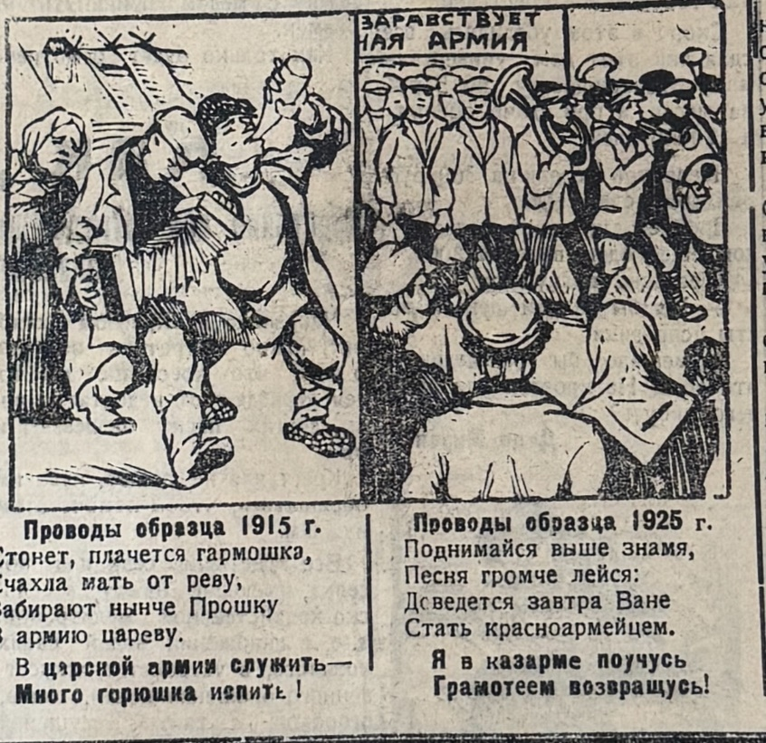
Илл. 1 – Проводы в армию

А какая она была, Красная армия? В небольшой заметке описаны основные отличия советской армии от царской. Красная армия защищает интересы трудящихся и состоит исключительно из трудящихся. Красноармеец - не бесправное существо. Он пользуется всеми правами гражданина. Он может занять самый ответственный пост в армии, если обладает способностями и желает учиться и работать. Если в царской армии солдата называли «серой скотинкой», то красноармеец – это сознательный защитник республики. Красная армия учит не только военному делу, но и вообще развивает гражданина, дает ему много знаний. Красноармеец выпускается из казармы хорошим общественным и культурным работником, который сможет разобраться во всех вопросах и поставить свое хозяйство, как следует.
Изменения коснулись и личных документов граждан. По разъяснению Наркомвнудела, при выдаче новых удостоверений личности на русском языке с получателя должна взыскиваться плата не более 10 копеек.

В селе Головино открыта первая ветамбулатория в уезде. Уездным ветврачом в кратких словах было обрисовано, то громадное значение ветамбулаторий-скотолечебниц, которые должны сыграть в восстановлении и сохранении животноводства. Головинская ветамбулатория является хорошим предвестником и толкачом для оборудования подобных амбулаторий во всех других волостях. Канадейская волость взяла пример с соседей и 23 сентября открыла свою амбулаторию.

Уездная конференция латышей прошла в селе Трубетчино. В бывшем молитвенном доме баптистов теперь находится школа-нардом. Именно в ней собирается приезжая молодежь на уездную конференцию политпросветительных организаций. На повестке дня интерес о жизни других колоний. После разностороннего обсуждения выносится постановление, что колония Балтия обязана организовать в окружающих мелких колониях красные уголки. На уездный комитет объединения возлагается:
- Добиться согласия центра о бесплатном снабжении всех колоний вновь издаваемой латышской литературой.
- Назначить в прилегающие русские школы по одному учителю латышу.
- В одной из крупнейших колоний организовать двухлетние курсы для подростков.

По инициативе потребительского общества «Муравей» в Сызрани организуется потребительское общество «Пионер», объединяющий всех пионеров. Уже в первый день в общество записались около 500 человек. К октябрю все пионерские организации будут членами своего кооператива. Кооперативом будет открыт детский магазин с продажей учебной и художественной литературы, ученических принадлежностей и игрушек. Вступительный взнос – 5 копеек, членский – 25 копеек.

Последний расширенный пленум Уисполкома поручил президиуму УИК организовать в Сызрани школы-курсы сельскохозяйственных монтеров и трактористов. Также пленум УИК признал необходимым провести пересмотр состава агрономов в отношении их квалификации, так как неудовлетворенность агрономического состава иногда подрывает доверие крестьян к улучшениям в сельском хозяйстве.

Публикацию подготовила Анастасия Галямова.

